Kaj je športno vzgojni karton?
S testiranjem za športno vzgojni karton se preveri motorične sposobnosti šolarjev in njihove telesne značilnosti. Ker se taka testiranja opravlja vsako leto (testirani so bili že vaši starši), lahko med seboj primerjaš svoje rezultate iz prejšnjih let in tako sklepaš ali si svoje motorične sposobnosti uspel izboljšati. Svoje rezultate lahko primerjaš tudi s sošolci, športni raziskovalci pa naredijo celo primerjavo tvojih rezultatov z rezultati vseh ostalih otrok tvoje generacije. Prav gotovo bi bilo tudi zanimivo primerjati tvoje rezultate z rezultati tvojih staršev, ko so bili v tvojih letih. Kaj misliš kdo bi bil boljši?

Kaj so motorične sposobnosti?
Motorične (oz. gibalne) sposobnosti so sposobnosti telesa, ki so odgovorne za učinkovitost gibanja. Pomembne so tako pri športu, kot v vsakdanjem življenju. Nekatere motorične sposobnost lahko bolj natreniramo druge manj. Ravno tako so pri nekaterih športih določene motorične sposobnosti bolj pomembne kot pri drugih.

Katere motorične sposobnosti poznamo?
MOČ je sposobnost, da s pomočjo mišic premagujemo določeno breme ali odpor. Bolj kot smo močni, težjo stvar lahko dvignemo, dlje časa premagujemo neko silo itd. Moč lahko z rednim treningom, ti. krepilnimi vajami, zelo izboljšaš, kar se sčasoma pokaže tudi s povečanjem mišic.
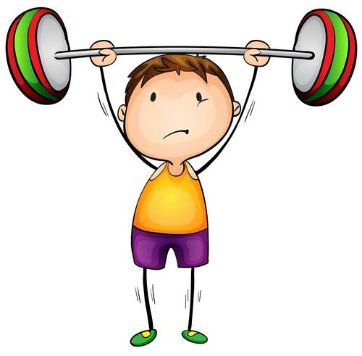
GIBLJIVOST je sposobnost, ki je najbolj odvisna od prožnosti (raztegljivosti) mišic. Bolj gibljivi ljudje lahko zato naredijo gibe (npr. špago), ki jih manj gibljivi ne morejo. Tudi gibljivost lahko zelo popraviš, če redno treniraš. Vajam za gibljivost rečemo raztezne vaje.
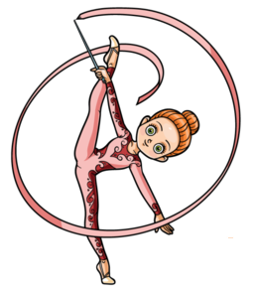
HITROST, kot že ime pove, je sposobnost čim hitrejšega izvajanja gibov oz. giba. Hitrosti se s treningom ne da zelo izboljšati. Na splošno velja, da so se hitri ljudje že rodili hitri.
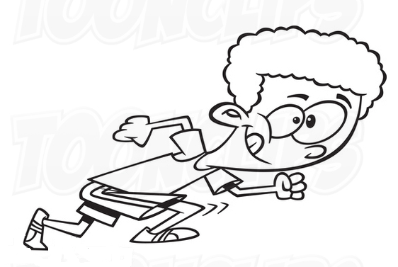
KOORDINACIJA - če bi tej gibalni sposobnosti rekli spretnost, se ne bi zelo zmotili. Pri koordinaciji gre predvsem za sposobnost učenja novih gibov in smiselno uporabo tega znanja. Gibi dobro koordiniranih (spretnih) ljudi so zelo dobro usklajeni, in na videz z lahkoto izvajajo težke gibalne naloge (npr. salto, hoja po rokah, žongliranje …). Ker je športov zelo veliko, je tudi gibalnih nalog izredno veliko tako, da se pri vsakem športu trenira koordinacijo na drugačen način.
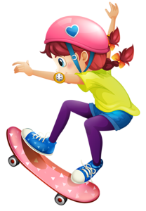
VZDRŽLJIVOST je sposobnost premagovanja daljšega napora. Bolj vzdržljivi športniki lažje premagajo dolge razdalje kot slabše vzdržljivi. To se kaže kot daljša razdalja, ki jo pretečejo (prekolesarijo, preplavajo …) ali pa kot krajši čas, ki ga porabijo za isto razdaljo. S pridnim treningom se lahko v tej motorični sposobnosti močno izboljšaš.
RAVNOTEŽJE je sposobnost vzpostavljati in ohranjati stabilen položaj telesa. Je zelo pomembna motorična sposobnost pri vseh športih. To si lahko razložimo na zelo preprost način: če športnik pade na tla, ga nasprotnik lažje premaga.
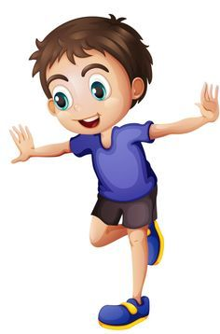
PRECIZNOST oz. NATANČNOST je sposobnost zadevanja ciljev. V športu je veliko različnih ciljev. Ne samo gol ali koš, tudi soigralec, ki mu žogo podaš je neke vrste cilj. Tudi pri tej sposobnosti velja, da vaja dela mojstra.
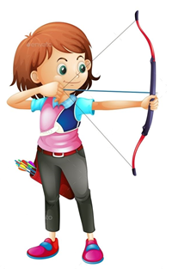

Katere motorične sposobnosti so pomembne za določene športe?
Kot je že omenjeno, pri nekaterih športih so določene motorične sposobnosti bolj pomembne, kot pri drugih.
Če primerjamo kolesarjenje, streljanje z lokom in suvanje krogle, je stvar preprosta. Pri prvem je najbolj pomembna sposobnost vzdržljivost, pri drugem preciznost, pri tretjem pa moč. Največkrat pa so športi bolj zapleteni in je za uspeh pomembnih več motoričnih sposobnosti.
Nogomet: nogometna tekma traja vsaj 90 minut. V tem času nogometaš bolj ali manj teče (vzdržljivost). Pri tem je bolje, da teče hitreje od nasprotnika (hitrost). Uporabljati mora čim več trikov, da mu žoge ne izmaknejo (koordinacija) in natančno mora z žogo zadevati cilj (soigralca ali gol).
Pri gimnastiki intenzivnost ne traja dolgo, zato vzdržljivost ni tako pomembna. Tu prevladuje izredna zapletenost gibov, zato je zelo pomembna koordinacija. Pri orodni gimnastiki je poleg tega izredno pomembna tudi moč, pri ritmični gimnastiki pa bolj pride v ospredje gibljivost.
Če si ogledamo tekmo namiznega tenisa, bomo takoj opazili, da so vsi igralci izredno hitri in zelo natančni pri odbijanju žogice. Podobno je pri badmintonu.
Kaj meniš, katere motorične sposobnosti so najbolj izrazite pri hokeju na ledu ali pri smučanju? Katere pa so najpomembnejše pri tvojem najljubšem športu?

Vrnimo se nazaj k športno vzgojnemu kartonu.
Če bi pouk potekal normalno, bi ta teden izvajali testiranje za športno vzgojni karton, kar je vedno prav poseben dogodek v telovadnici. Da se lažje spomniš, katere teste se izvaja, lahko na hitro pregledaš spodnjo povezavo:

http://www2.arnes.si/~iprsa/sport/Postopki_merjenja_za_SVK.pdf

Ker pa je koronavirus poskrbel, da moramo ostati doma, smo učitelji športa te teste malce priredili za domačo uporabo. Nekaj testov se ni spremenilo, marsikateri pa je postal malo bolj zabaven. Zraven imaš tudi karton, v katerega vpisuješ podatke.
Pri izvajanju testov ne pozabi na varnost. Če katere naloge ne moreš opraviti (nimaš ustreznega prostora ali pripomočkov), je ne izvajaj.
Če želiš, lahko pošlješ kakšno sliko s športnega dne svoji razredničarki ali učitelju športa.

Obilo uspehov in zabave ob izvajanju testov športno vzgojnega kartona.

